Національний технічний університет України

«Київський політехнічний інститут ім. Ігоря Сікорського»

Кафедра цифрових технологій в енергетиці

ЗВІТ   
з виконання лабораторної роботи №1  
з дисципліни «Математичні методи в психології»

«Статистичні міри шкали найменувань»

Варіант 8

Виконав: студент групи ТР-12 Руденко В.І

**Мета:**

навчитися будувати дискретні розподіли частот і відносних частот вибірки, будувати кореляційні таблиці, розраховувати числові характеристики ознак, виміряних за шкалою найменувань

**Завдання:**

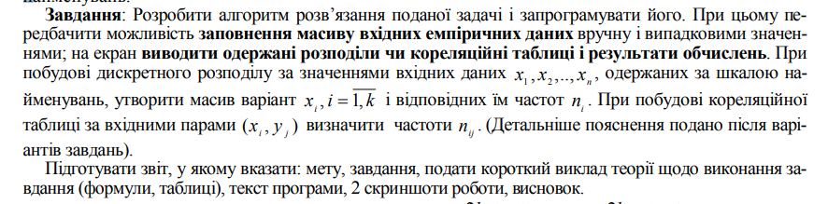

1. Для двох ознак, які набувають відповідно m і k значень, за результатами досліджень побудувати кореляційну таблицю і обчислити значення коефіцієнта Чупрова.

Теорія:

Нехай є дві ознаки Х і Y, кожна з яких набуває відповідно значень: 1 x , 2 x , …, k x і 1 y , 2 y , …, m y .

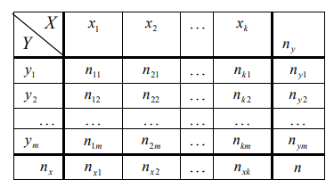

Table 1 Вигляд Кореляційної таблиці

Для знаходження коефіцієнта Чупрова, що характеризує зв’язок в таких таблицях, треба обчислити значення:



Table 2 теоретичні (очікувані) частоти

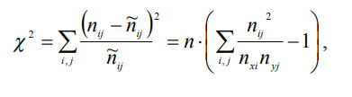

Table 3 мірою відмінностей

Коефіцієнт Чупрова набуває значення 1 за наявності повного зв’язку, але тільки для квадратної таблиці (при m * k ).

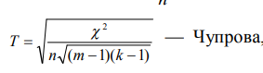

Table 4 Коефіцієнт Чупрова

Хід Роботи:

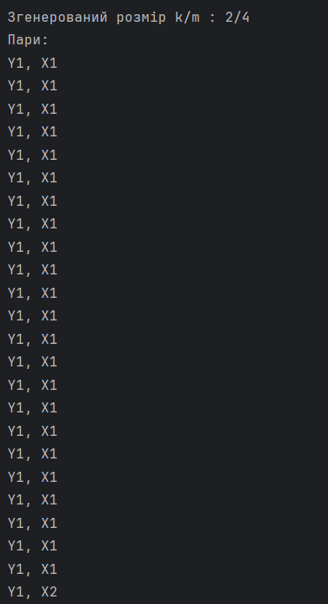

Table 5 Генерація Пар

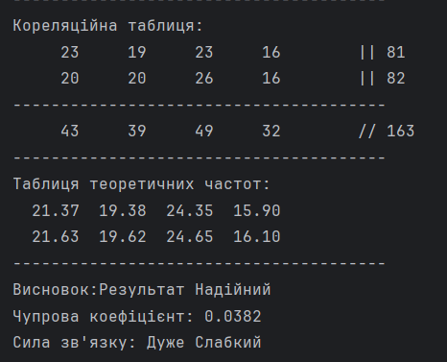

Table 6 Пошук значення коефіцієнту

Висновок:

У результаті виконання лабораторної роботи було успішно розроблено і запрограмовано алгоритм для будування дискретних розподілів частот і відносних частот вибірки, а також кореляційних таблиць для двох ознак з m і k значеннями відповідно.

Під час роботи було проведено аналіз взаємозв'язку між ознаками за допомогою кореляційного аналізу, а також розраховано значення коефіцієнта Чупрова

Код Програми:  
*package LR1;  
  
import java.util.Arrays;  
import java.util.Random;  
import java.util.Scanner;  
  
class GenSettings  
{  
  
 public static void GenSetting()  
 {}  
 public Random rand = new Random();  
 private int maxArrayValue = 8;  
 private int minArrayValue = 2;  
 private int maxRandValue = 10;  
 private int minRandValue = 1;  
  
 public int getIntRandArS()  
 {  
 return rand.nextInt(maxArrayValue - minArrayValue +1 ) + minArrayValue ;  
 }  
  
 public int getIntRand()  
 {  
 return rand.nextInt(maxRandValue - minRandValue +1 ) + minRandValue ;  
 }  
}  
  
public class Main  
{  
 enum UIState {  
 Exit,  
 RandomGeneration,  
 ManualInput,  
 InputWait;  
  
 public static UIState getByValue(int value) {  
 switch (value) {  
 case 0:  
 return Exit;  
 case 1:  
 return RandomGeneration;  
 case 2:  
 return ManualInput;  
 default:  
 return InputWait;  
 }  
 }  
 }  
  
 public static void main(String[] args)  
 {  
 System.out.println("<><><><>");  
 UIRun();  
 }  
  
 private static void UIRun()  
 {  
 Scanner scan = new Scanner(System.in);  
 UIState CurrentProgramPart = UIState.InputWait;  
 while(true)  
 {  
 System.out.printf("Воно вже працює??\n\t<1> - Згенерувати пари\n\t<2> - Ручний ввід\n\t<0> - Вихід\n::");  
 CurrentProgramPart = UIState.getByValue(scan.nextInt()) ;  
 switch (CurrentProgramPart)  
 {  
 case UIState.Exit:  
 return;  
 case UIState.InputWait:  
 System.out.println("Невіриний ввід....");  
 break;  
 default:  
 MainRun(CurrentProgramPart,scan);  
 break;  
 }  
  
 }  
 }  
  
 private static void MainRun(UIState currentProgramPart, Scanner scan)  
 {  
 double Array[][];  
 int k,m;  
 if(currentProgramPart == UIState.ManualInput)  
 {  
 System.out.printf("Введіть розмір (k x m)\n::");  
 k = scan.nextInt();  
 m = scan.nextInt();  
 Array = new double[k][m];  
 ManualInput(Array, scan);  
 }  
 else if (currentProgramPart == UIState.RandomGeneration)  
 {  
 GenSettings gen = new GenSettings();  
 k = 2;  
 m = gen.getIntRandArS();  
 System.out.printf("Згенерований розмір k/m : %d/%d\n",k,m);  
 Array = new double[k][m];  
 RandomGeneration(Array, gen);  
 }  
 else  
 {  
 return;  
 }  
 ////////////////////////////////////  
 System.out.println("Пари:");  
  
 double[][] TempOutput = new double[Array.length][Array[0].length];  
 {  
 for (int i = 0; i < Array.length; i++)  
 {  
 for (int j = 0; j < Array[i].length; j++)  
 {  
 TempOutput[i][j] = Array[i][j];  
 }  
 }  
 for (int i = 0; i < TempOutput.length; i++)  
 {  
 for (int j = 0; j < TempOutput[i].length; j++)  
 {  
 while(TempOutput[i][j] > 0)  
 {  
 System.out.println("Y" + (i + 1) + ", X" + (j + 1));  
 TempOutput[i][j]--;  
 }  
  
 }  
 }  
 }  
  
 //////////////////////////////////////  
 System.out.println("---------------------------------------");  
 System.out.println("Кореляційна таблиця:");  
 int n = 0;  
 double AxisArray[][] = new double[2][(Array[0].length>Array.length?Array[0].length:Array.length)];  
  
 for (int i = 0; i < Array.length; i++)  
 {  
 for (int j = 0; j < Array[0].length; j++) {  
 n += Array[i][j];  
 AxisArray[0][j] += Array[i][j];  
 AxisArray[1][i] += Array[i][j];  
 }  
 }  
  
 for (int i = 0; i < Array.length; i++)  
 {  
 for (int j = 0; j < Array[0].length; j++)  
 {  
 System.out.printf("%7.0f",Array[i][j]);  
 }  
 System.out.printf("\t\t|| %d\n",(int)AxisArray[1][i]);  
 }  
 System.out.println("---------------------------------------");  
 for(int i=0;i<AxisArray[0].length;i++)  
 {  
 System.out.printf("%7.0f",AxisArray[0][i]);  
 }  
 System.out.printf("\t\t// %d\n",n);  
  
 double TempArray[][] = new double[Array.length][Array[0].length];  
 boolean FiveLow = false, TenLow = false;  
 for(int i =0;i<TempArray.length;i++)  
 {  
 for(int j=0;j<TempArray[0].length;j++)  
 {  
 TempArray[i][j] = AxisArray[0][j]*AxisArray[1][i]/n;  
 if(TempArray[i][j] < 10)  
 {  
 TenLow = true;  
 if(TempArray[i][j] < 5)  
 {  
 FiveLow = true;  
 }  
 }  
 }  
 }  
 System.out.println("---------------------------------------");  
 System.out.println("Таблиця теоретичних частот:");  
 for (int i = 0; i < Array.length; i++)  
 {  
 for (int j = 0; j < Array[0].length; j++)  
 {  
 System.out.printf("%7.2f",TempArray[i][j]);  
 }  
 System.out.println();  
 }  
 System.out.println("---------------------------------------");  
 System.out.printf("Висновок:");  
 if (TenLow)  
 {  
 if(FiveLow)  
 {  
 System.out.println("Результат не надійний!");  
 }  
 else  
 {  
 System.out.println("Результат не зовсім надійний");  
 }  
 }  
 else  
 {  
 System.out.println("Результат Надійний");  
 }  
  
 double X = 0;  
 for(int i =0;i<Array.length;i++)  
 {  
 for(int j =0;j<Array[0].length;j++)  
 {  
 if(TempArray[i][j] == 0)  
 {  
 continue;  
 }  
 double tempValue = Math.pow((Array[i][j]-TempArray[i][j]),2)/TempArray[i][j];  
 X += tempValue;  
 }  
  
 }  
  
 double T = Math.sqrt(X/(n*Math.sqrt((m-1)*(k-1))));  
 System.out.printf("Чупрова коефіцієнт: %.4f\n",T);  
  
 String Result = "";  
 if(T == 0)  
 {Result = "Відсутній";}  
 else if (T > 0 && T<0.2)  
 {Result = "Дуже Слабкий";}  
 else if (T>=0.2 && T <0.3)  
 {Result = "Слабкий";}  
 else if (T>=0.3 && T <0.5)  
 {Result = "Помірний";}  
 else if (T>=0.5 && T <0.7)  
 {Result = "Середній";}  
 else if (T>=0.7 && T <0.9)  
 {Result = "Сильний";}  
 else if (T>=0.9 && T <1)  
 {Result = "Дуже Сильний";}  
 else  
 {Result = "Функціональний";}  
 System.out.printf("Сила зв'язку: "+Result+"\n\n");  
  
 }  
  
 private static void RandomGeneration(double[][] array, GenSettings rand)  
 {  
 int Counter = rand.rand.nextInt(200-8+1)+8;  
 for(int i =0;i<Counter;i++)  
 {  
 int X = rand.rand.nextInt(2);  
 int Y = rand.rand.nextInt(array[0].length);  
 array[X][Y] ++;  
 }  
 }  
  
 private static void ManualInput(double[][] array, Scanner scan) {  
 System.out.printf("Введіть кількість очікуваних пар: \n::");  
 int Limit = scan.nextInt();  
 for (int i = 0; i < Limit; i++) {  
 System.out.printf("Ввід %d пари: ", i + 1);  
 System.out.printf("X Діапазон [%d,%d], Y Діапазон [%d,%d]",1,array.length,1,array[0].length);  
 int X = 0, Y = 0;  
 while(true)  
 {  
 System.out.printf("\nX`s Елемент: ");  
 X = scan.nextInt();  
 System.out.printf("\nY`s Елемент: ");  
 Y = scan.nextInt();  
  
 if(X>=1 && X <=array.length && Y >=1 && Y<=array[0].length)  
 {  
 break;  
 }  
 System.out.println("Не Коректно!");  
 System.out.printf("X Діапазон [%d,%d], Y Діапазон [%d,%d]",1,array.length,1,array[0].length);  
 }  
 array[X-1][Y-1] ++;  
 System.out.println();  
 }  
 }  
}*